JUDUL tidak lebih dari 14 kata dalam bahasa indonesia

Penulis Pertama¹, Penulis Kedua², Penulis Ketiga³ (tanpa gelar)

¹Institusi penulis pertama (contoh: Jurusan Teknik Informatika, Universitas Pendidikan Ganesha);² Institusi penulis kedua; ³ Institusi penulis ketiga

Email:alamat email penulis pertama (contoh: Email: putu@undiksha.ac.id)

ABSTRACT

The abstract consists of 125-150 words in English, single space with A4 paper size. The abstract should only be in one paragraph. It should be clear, descriptive, and provide a brief overview of the problem studied, a summary of the article, and conclusion. Keywords consist of 3-5 words/phrases.

Keywords: adaptive, cooperative learning, deduktif

ABSTRAK

Abstrak terdiri dari 125-150 kata dalam Bahasa Indonesia, diketik 1 spasi dengan ukuran kertas A4. Abtrak diharapkan disusun dalam satu paragraf. Pemaparannya harus jelas, dengan ulasan singkat mengenai permasalahan yang diteliti, merangkum isi artikel, serta memberikan kesimpulan. Kata kunci dalam abtrak terdiri dari 3-5 kata/frasa

Kata kunci: alat bantu, pembelajaran kooperatif, deduktif

Pendahuluan
Pendahuluan meliputi uraian tentang permasalahan, ruang lingkup, telaah pustaka yang terkait dengan permasalahan yang dikaji dan diakhiri dengan tujuan pengabdian/penulisan artikel yang dikemas dalam bahasa ilmiah. Di dalam pendahuluan juga terpapar secara singkat dan jelas roadmap kegiatan, outcome dan output yang diharapkan.
Penulisan kutipan referensi mengikuti format berikut: penulis (tahun: halaman) atau (penulis, tahun: halaman), contoh: Nana (2007: 55-56) atau (Nana, 2007: 55-56). Nama penulis yang dikutip merupakan nama yang ditulis diawal pada daftar pustaka. Penulis harus memastikan semua kutipan dalam isi artikel telah dituliskan sumber acuannya di daftar pustaka dan sebaliknya juga harus memastikan semua sumber di daftar pustaka benar-benar dikutip dalam isi artikel. Batang tubuh teks menggunakan huruf Times New Roman dengan ukuran 11pt, spasi 1,15, regular dan dalam format dua kolom tiap kolom 7,5 cm, jarak antar kolom 1 cm.
Naskah merupakan karya asli berupa hasil pengabdian yang belum pernah diterbitkan di dalam maupun di luar negeri. Tidak ada subjudul dalam isi artikel. Naskah ditulis dalam bahasa Indonesia atau Inggris minimal 6 halaman maksimal 8 halaman. Naskah disertai biodata penulis dan alamat lengkap (kantor dan rumah), serta alamat e-mail dan nomor telepon (terpisah dari draf artikel).

Metode
Metode meliputi uraian yang rinci tentang cara, instrumen, dan teknik analisis pengabdian yang digunakan dalam memecahkan permasalahan.Ilustrasi dapat berupa gambar, grafik, diagram, peta dan foto. Ilustrasi diberi nomor urut dan judul di bagian tengah bawah. Untuk memudahkan penomoran dan pemberian judul gambar serta tabel dapat menggunakan fasilitas Caption.Gambar 1 dan Gambar 2 adalah contoh pencantuman grafik dan gambar.

Gambar 1. Judul Gambar

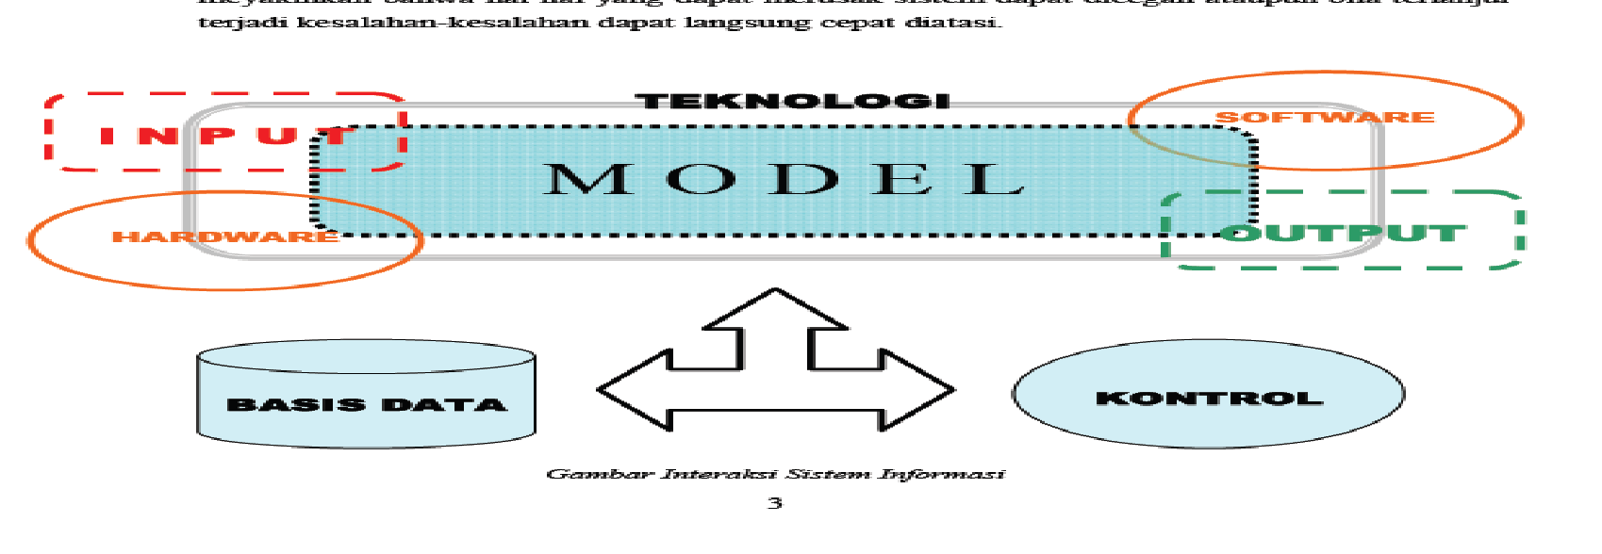
Gambar 2. Judul Gambar (kutipan sumber, jika gambar/grafik mengutip suatu sumber)

hasil dan pembahasan
Hasil dan Pembahasan merupakan uraian obyektif tentang hasil-hasil pengabdian berkaitan dengan tujuan kegiatan dan pembahasannya. Pembahasan juga perlu didukung oleh literatur dan penelitian/pengabdian sebelumnya. Tabel 1 dan Tabel 2 adalah contoh penulisan tabel.

Tabel1. Judul Tabel
 | N | Mean | Std. Deviation | Std. Error Mean
Eksperimen | 99 | 43.39 | 19.469 | 1.957
Kontrol | 94 | 20.34 | 16.301 | 1.681
catatan tabel

Tabel 2. Judul Tabel
No | Nama Sekolah | 2009 | 2010 | 2011 | 2012 | 2013
1 | SMK Muhammadiyah 2 Wates | 68,23 | 60 | 68,4 | 28 | 34,92
2 | SMK Muh 3 Yogyakarta | 36,55 | 70,3 | 55,8 | 76 | 68,46
3 | SMK Muhammadiyah Playen | 62,03 | 58,8 | 82,2 | 56,5 | 40,46
4 | SMK MuhPrambanan | - | 51,3 | 32 | 26,3 | 40,46
5 | SMK N 1 Pundong | - | 68 | 78 | 52,3 | 74,46
6 | SMK N 2 Pengasih | 60,38 | 65,5 | 84,8 | 82,3 | 76

simpulan
Simpulan adalah ringkasan dari hasil dan pembahasan. Simpulan disajikan dalam bentuk paragraf.

daftar rujukan
Pada bagian ini pengabdi diminta merujuk dari artikel penelitian ataupun pengabdian yang relevan minimal 5 artikel. Format penulisan rujukan pengacu pada format APA 6th Edition.

De Vaus, D. A. (2014). Surveys in social research. Sydney, Australia: Allen & Unwin
Roussev, B. (2003). Teaching introduction to programming as part of the IS component of the business curriculum. Proceedings of the InSITE 2003 Conference, 1353-1360. https://doi.org/10.28945/2714

